FECHA: Martes 14 de abril NOMBRE: …………………………………………………………

INDICADORES DE EVALUACIÓN:
- Conoce las actividades y formas de vida en la chacra a través de la lectura.
- Conceptualiza los textos explicativos.
- Cuida su salud a partir de un juego.

7 DE ABRIL: DÍA MUNDIAL DE LA SALUD
1 Se les presenta a los chicos un cuento muy actual para explicarles lo que está pasando en el mundo y para que cuiden su salud en tiempo de cuarentena.

“EL escudo protector contra el rey Virus” https://www.youtube.com/watch?v=aE1wK7JyjZM

a ¿Qué significará la palabra salud? ………………………………………………………….…………………….
b ¿Qué es estar sanos? ………………………………………………………………………………………………
c Según el cuento ¿Cuál es la idea súper poderosa que se les ocurrió a los doctores para cuidarnos? ……………………………………………………………………………........……………….…………………….
d ¿Cómo se activa el escudo súper protector? ……………………………………………………………………..
También te ofrecemos este juego del Coronavirus https://www.youtube.com/watch?v=XnIo0uRgKSQ
E ¿De qué otra forma podemos cuidar nuestra salud? …………………………………………………………..

¿CÓMO SERÁ LA VIDA EN UNA CHACRA?
2Trabajaremos con la lectura de textos que nos van a explicar las características de la vida en una chacra.
Se solicita que los alumnos miren los textos sin leerlos, que observen las imágenes y la organización de la información en la hoja, luego, pueden leer los títulos, y epígrafes. Esto nos ayudará a predecir de qué tratará el texto.
Continuamos con una lectura silenciosa y al finalizar comentarle a alguien lo que comprendieron.
Por último, buscarán el significado de las palabras desconocidas.

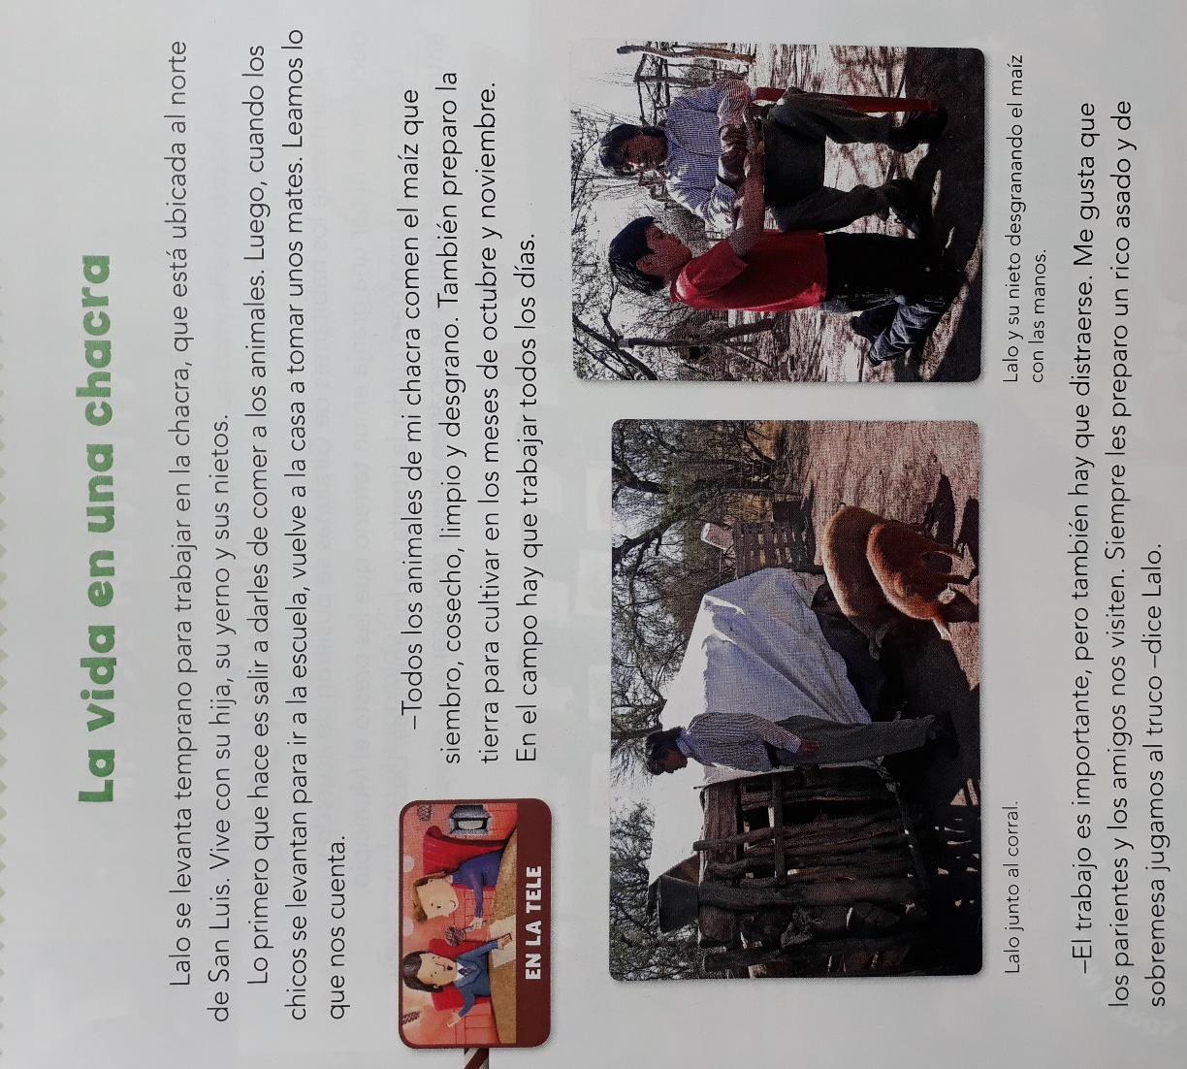

a ¿Cuáles son las actividades de Lalo durante el día? …………………………………………………………….
…………………………………………………………………………………………………………………………….
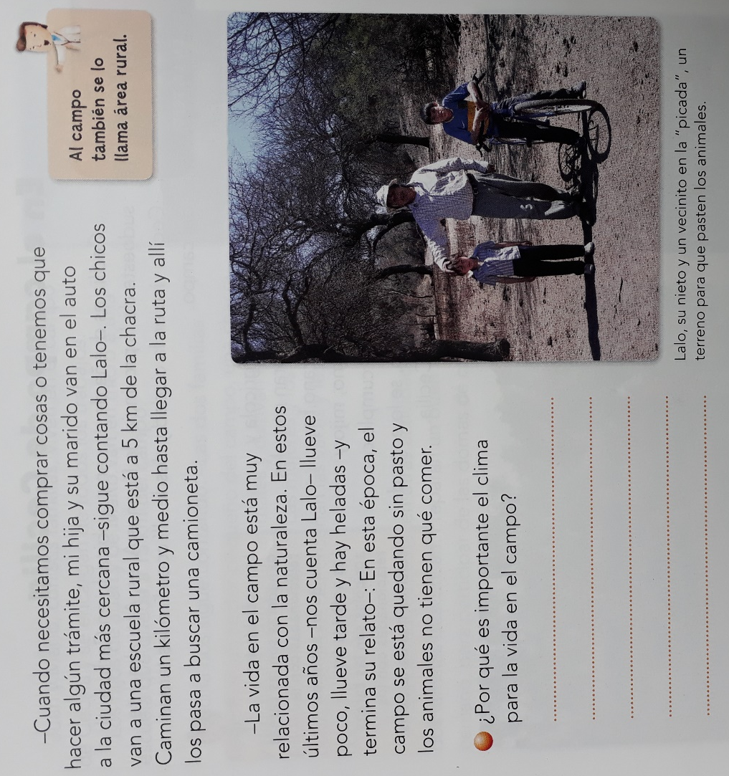

………………………………………………………
………………………………………………………
……………………………………………………….
……………………………………………………….

C ¿Qué se puede encontrar en una chacra? Marca con una cruz donde corresponde.

Cultivos y algunos animales.
Calles y semáforos.
Máquinas para trabajar la tierra.
Edificios de departamentos.

TEXTOS QUE EXPLICAN
3 a El texto que acabas de leer ¿Es igual que leer un cuento? ………………………………………………
b¿En qué se diferencia? ………………………………………………………………………………………………
Para saber:
El texto explicativo es aquel que tiene la finalidad de informar y explicar acerca de algo, en este caso la vida en una chacra. Para varios autores, el texto explicativo es lo mismo que un texto expositivo. Es decir, lo que se procura es transmitir un conocimiento sobre un tema, informar.
Suele estar acompañada por fotografía y epígrafes que tienen como objetivo completar la información y facilitar su entendimiento.

PENSANDO EN LA CLASE COMPLETA CON O EN LOS DOS PRIMEROS CASILLEROS, Y LUEGO RESPONDE LAS PREGUNTAS:
¿Te gustaron las actividades que hiciste? | Emoji Emoji
¿Recibiste mucha ayuda para hacerla?
¿Qué no entendiste de las actividades? | RESPONDE:
¿Qué dudas te quedaron? | RESPONDE:

